**江西主要饲草高效生产关键技术**

一、技术要点

**（一）多花黑麦草在不同类型土地高产栽培技术**

主要包括“冬闲田多花黑麦草生产精准管理配套技术”、“水库消落带地区适时补播多花黑麦草季节性利用关键技术”、“多花黑麦草改良天然草地（林草地）技术”。多花黑麦草品种宜选择经国家审定或者引种备案，适用于长江中下游及以南地区种植的4倍体品种，具有生长速快、分蘖能力强，再生性强、产量高、耐贫瘠等优质特性。例如：赣选1号黑麦草、特高德多花黑麦草、绿色长廊多花黑麦草、绿岛多花黑麦草等。

**1、冬闲田多花黑麦草生产精准管理配套技术**

主要包括早播种、精准施肥、合理田间排灌管理。

（1）早播种

①播种时间

宜早不宜晚。播种太晚影响多花黑麦草出苗及缩短生长期，造成产量降低。

“稻-草”轮作模式：多花黑麦草播种时间为9月中下旬－10月下旬。板田直播（免耕种植方式）可在一季晚稻（中稻）收割前10－15天前播种，亦可在水稻收割后及时播种；翻耕种植可在晚稻（中稻）收割后及时整地播种。

“稻-稻-草”轮作模式：多花黑麦草播种时间10中旬-11月底。板田直播可在二季晚稻收割前15-20天时播种；翻耕种植可在水稻收割后整地播种，最晚在11月底（气温≥10℃）完成，赣南地区可以延迟到12月中旬。

②多花黑麦草板田直播方式播种量30-37.5kg/hm2、翻耕播种方式15-22.5kg/hm2。

➂播种方法

一般采取撒播。免耕直播宜在无雨微风天气进行。播种前确保土壤湿润但墟面不积水。如果土壤表面较干，在播种前1天进行灌溉浸透土壤，播种前排干墟面水分。翻耕种植方式需在播种后利用机械浅旋耕盖种，盖土厚度1-2 cm。

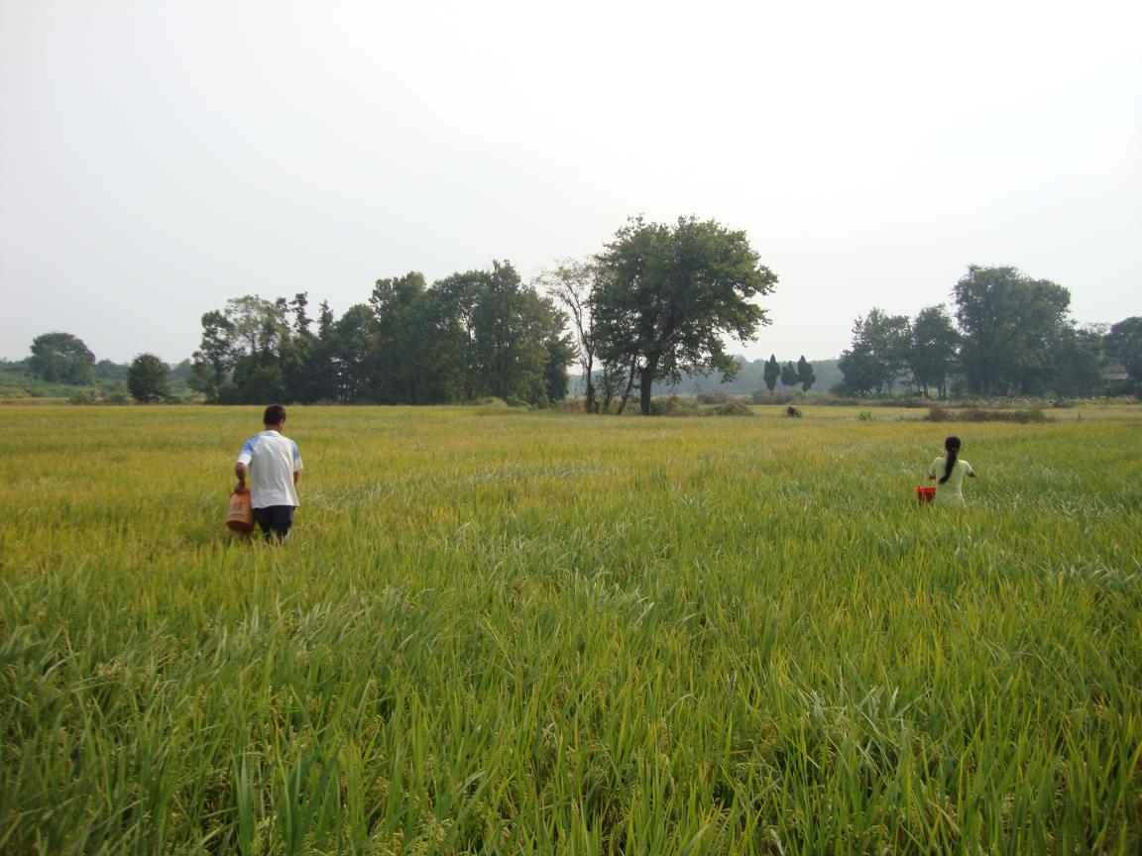

**图1 免耕种植方式**

（2）精准施肥

抓好3个阶段施肥管理。第一个阶段在苗期（出苗5-10天）施尿素37.5kg/hm2；第二个阶段分蘖期/分枝期或拔节期施尿素75-120 kg/hm2；第三个阶段在第1次刈割后，施尿素75-120 kg/hm2。施肥在雨后进行或配合灌溉进行。

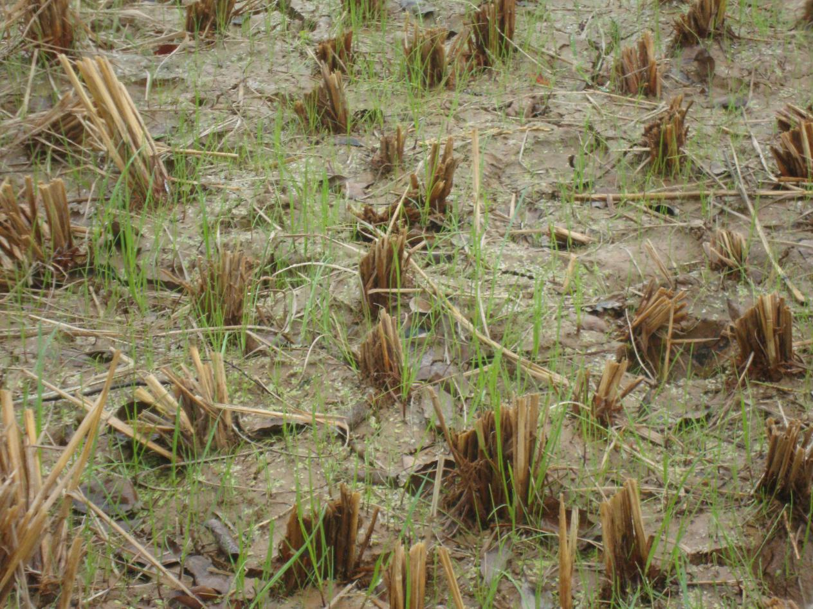

**图2 苗期施肥**

（3）合理田间排灌管理

根据农田地势制定排灌沟走向，开好排灌沟，确保田间排灌通畅，做到田间不持续积水，且地下水位高度距畦面15㎝以上。牧草苗期遇干旱时需及时灌溉。

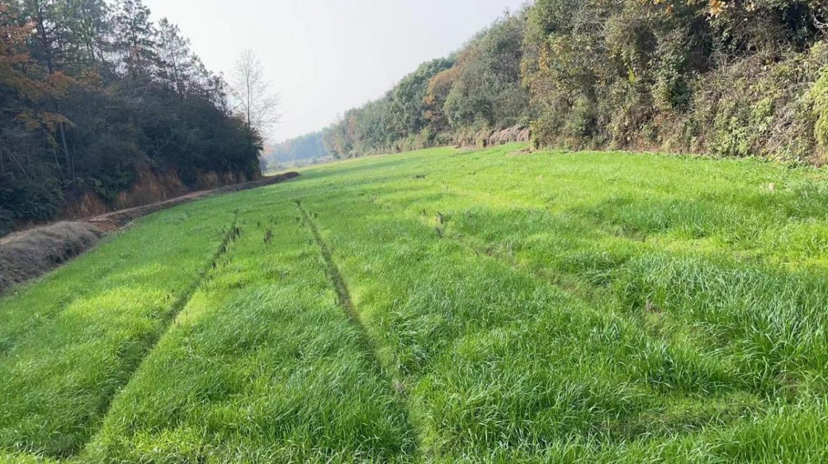

**图3 排灌沟制定**

**2、水库消落带地区适时补播多花黑麦草季节性利用关键技术**

水库消落区又称涨落带或涨落区，是水库季节性水位涨落而使周边被淹没土地周期性地出露于水面的一段特殊区域。水库消落带地区适时补播多花黑麦草季节性利用关键技术是主要包括水库消落带区域选择、适时播种、科学追肥，合理利用等技术。

（1）水库消落带区域选择。宜选择枯水期与多花黑麦草营养生长期（9月-5月）相符的水库，消落带区域地势较平坦（坡度小于30°）、有一定的土层、面积较大，便于放牧。

（2）适时播种。一般播种时间在9月-11月，根据水库退水以及土壤湿度情况，采取水位随退随播方式，如遇干旱季节，需结合雨水情况，确定播种时间。采取免耕撒播技术，播种量30-45kg/hm2。

（3）科学追肥。水库消落带区域土壤肥力养分差异较大，有条件的可以采取测土配方进行施肥，或根据多花黑麦草长势及叶色表现综合评价进行施肥。推荐施肥量：追肥尿素5kg公斤/亩（苗期2.5kg/亩、拔节期2.5kg/亩）

1. 合理利用。一般以放牧利用为主。多花黑麦草草层高度达到20 ㎝左右，可进行放牧利用。刈割利用，需株高达到40 ㎝以上。当水库进入涨水阶段，应结合水位长势及雨水情况，优先利用近水区域的多花黑麦草，涨水速度较快，可刈割青贮加工。当多花黑麦草草层高度下降至5 ㎝左右，进行阶段休牧至黑麦草长草层高度达到10 ㎝左右再利用。

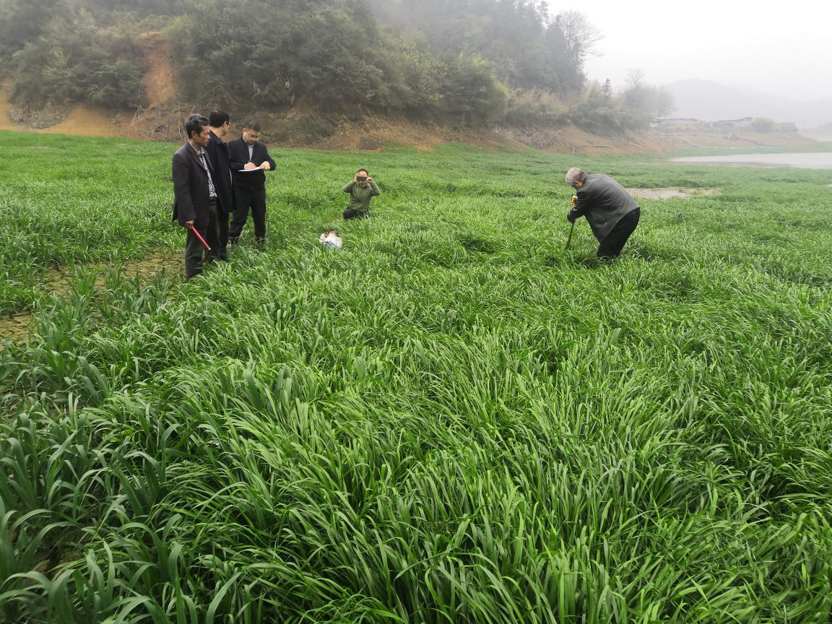

**图4 刈割利用**

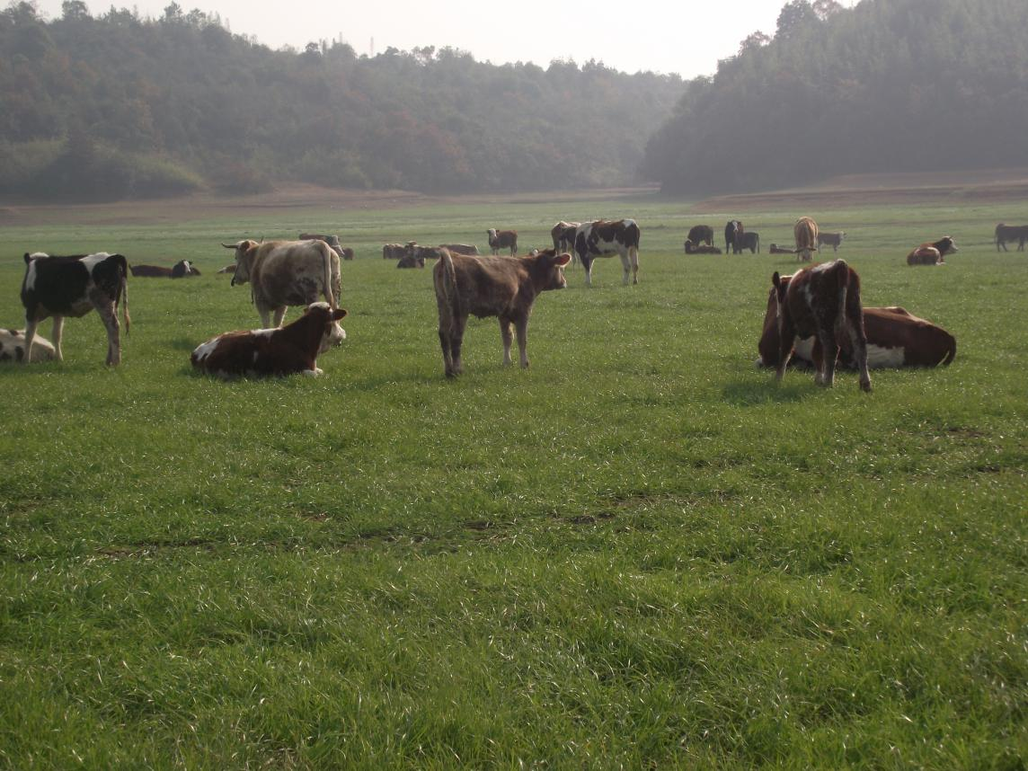

**图5 放牧利用**

**3、多花黑麦草改良天然草地（林草地）技术**

主要包括天然草地（林草地）选择、地面处理、播种技术、 播后管理、放牧利用等技术

（1）天然草地（林草地）选择。天然草地选择供持续放牧利用的草层较低矮、植被稀疏的低地草甸类草地，以及热性灌草丛的白茅型、具灌木的白茅型、野古草型和具乔灌的野古草、热性禾草型草地。林草地选择落叶林。

（2）地面处理。8月份，草地或林草地开始重度放牧牛羊，降低草地植被盖度；对植被密度大、草层较高的草地，进行机械或人工打草和疏松，清除有害草，并适当清除杂灌。

（3）播种技术。9月～11月，在降雨前或土壤湿润时播种。多花黑麦草种子质量要求符合《禾本科草种子质量分级（GB/T 6142）》三级及以上标准；播种量为37.5 kg/hm2～45 kg/hm2。

（4）播后管理。播种后3天内进行适度放牧，通过牛羊踩踏，利于草种子与地面紧密接触。播种3 天之后实行禁牧60 d左右，利于出苗及苗期生长。出苗后5 天～10 天内，在土壤湿润或降雨前，追施尿素45 kg/hm2～60 kg/hm2。播种后10 天～20 天，对出苗平均不足60 株/m2的草地及时补种。

（5）放牧利用。草层高度达到20 ㎝时，可进行放牧利用。面积较大的补播改良草地/林地，参照 NY/T 1343 规程，采取划区轮牧。草层高度下降至5 ㎝左右进行阶段休牧或轮牧转场。休牧期间，追肥尿素60 kg/hm2～70 kg/hm2。

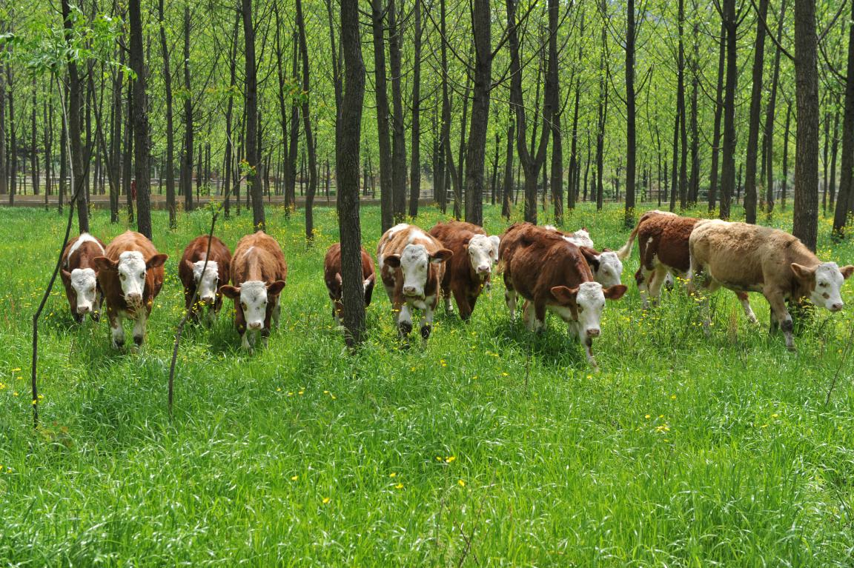

**图6 放牧利用**

**（二）杂交狼尾草多年持续高产稳产栽培技术**

主要包括品种选择、重施基肥、合理种植密度、巧施追肥、适当刈割、保护根蔸过冬等技术要点。

1、品种选择。选着具有耐寒性强、耐贫瘠、分蘖能力强，再生性强、产量高等优质特性，且适应亚热带地区的国家审定草品种，如桂牧1号象草、热研4号王草、紫色象草等。

2、选地与整地。可利用各类土地种植，使用新开垦的或土壤贫瘠土地时，应提前1-2月翻耕除草，并施用有机肥，使土壤熟化。有条件的选择土层深厚、疏松、肥沃且排水良好的土地种植。宜深耕翻30-40cm。翻耕后犁耙，使土块细碎、地面平整，并起畦、开好排水沟，便于机械收割。

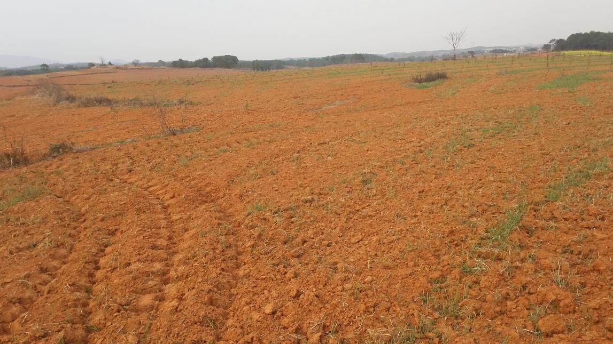

**图7 平整土地**

2、重施基肥。基肥对其高产十分重要。视土壤肥力情况，在翻耕前施入有机肥（腐熟的猪、牛粪等）3000-10000㎏/亩。

3、育苗与栽植。集中育苗宜3月中到4月初选择保藏质量好的健康种茎进行。将种茎切割3-5节一段，并密集排放到苗床地，盖细土3-5cm，完成后洒水浇透土壤，覆盖地膜。在种茎基本发苗后，揭去地膜，亩撒施尿素6-8kg（土壤潮湿）或浇施沼液500-1000kg（土壤干燥），幼苗生长至3-5叶期选择正常种苗栽植。按行距80-90cm开沟，沟深10-15cm；按株距50-60cm定植；每亩土地种植种苗1000-1200 株。栽植时间3月底到4月气温达15℃以上，选择降雨前或阴雨天气时栽植为宜。

4、巧施追肥。栽植苗成活后5-7天可追施尿素5-6kg/亩，或浇施沼液（土壤干燥时）1500-2000kg/亩，以促进幼苗生长和分蘖；在生长期或刈割后及夏季高温干旱天气，宜分期追肥，每次每亩追施尿素8-10kg或浇施沼液1500-2000kg。

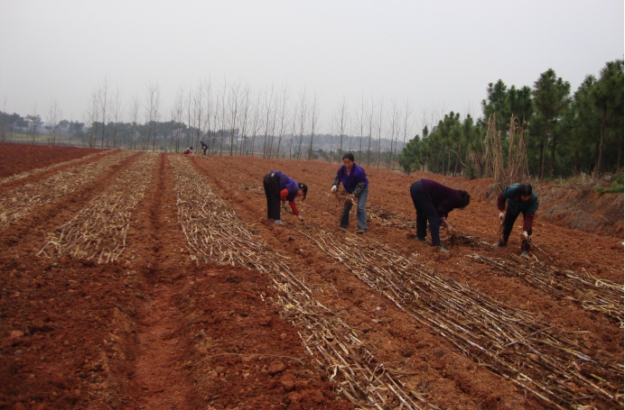

**图8 集中育苗**

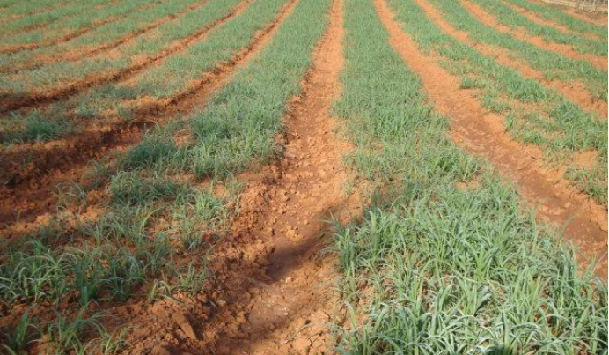

**图9 集中育苗**

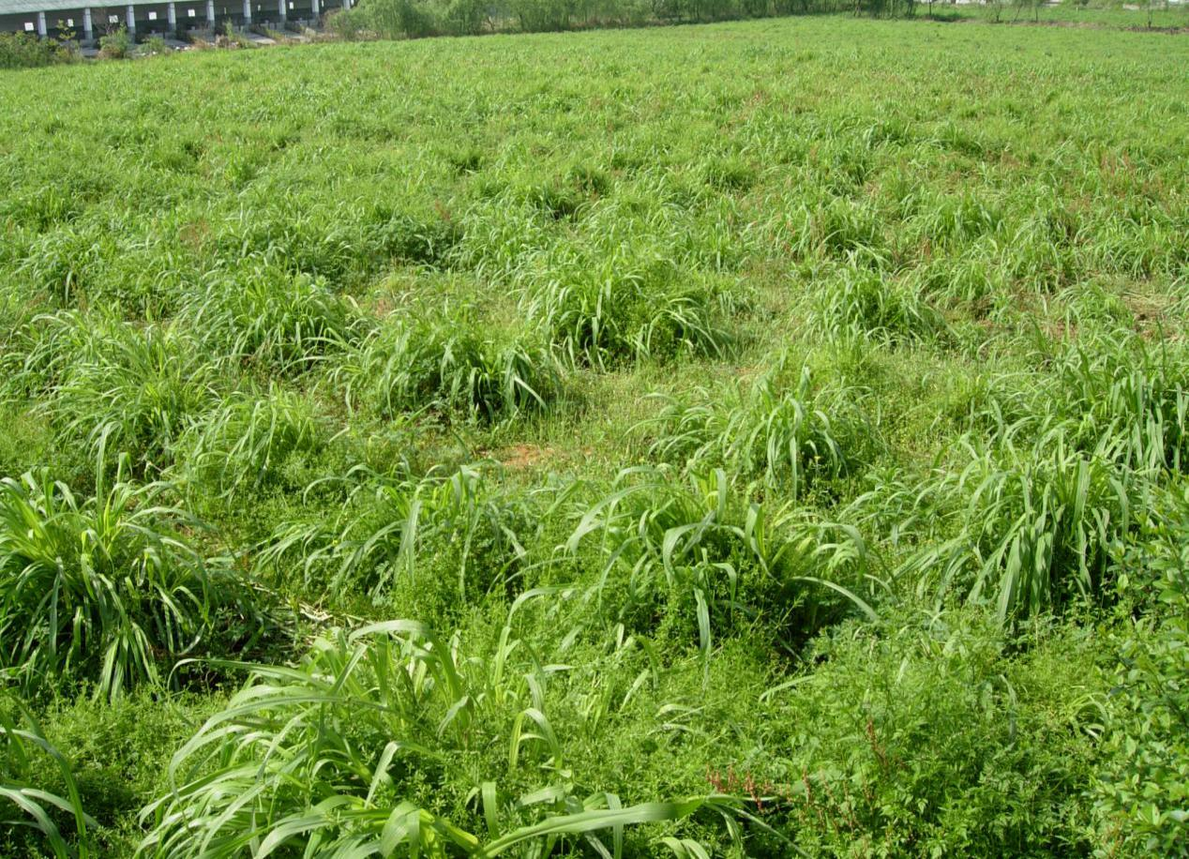

**图10 分蘖期施肥**

1. 适当刈割。适当的刈割频次能提高鲜草产量。鲜喂利用刈割高度为150-180cm，牧草幼嫩多汁，适口性好；青贮加工适宜刈割高度为180-220cm，牧草水分含量低，干物质产量高。刈割留茬高度8-15cm。在初霜前完成最后一次刈割。

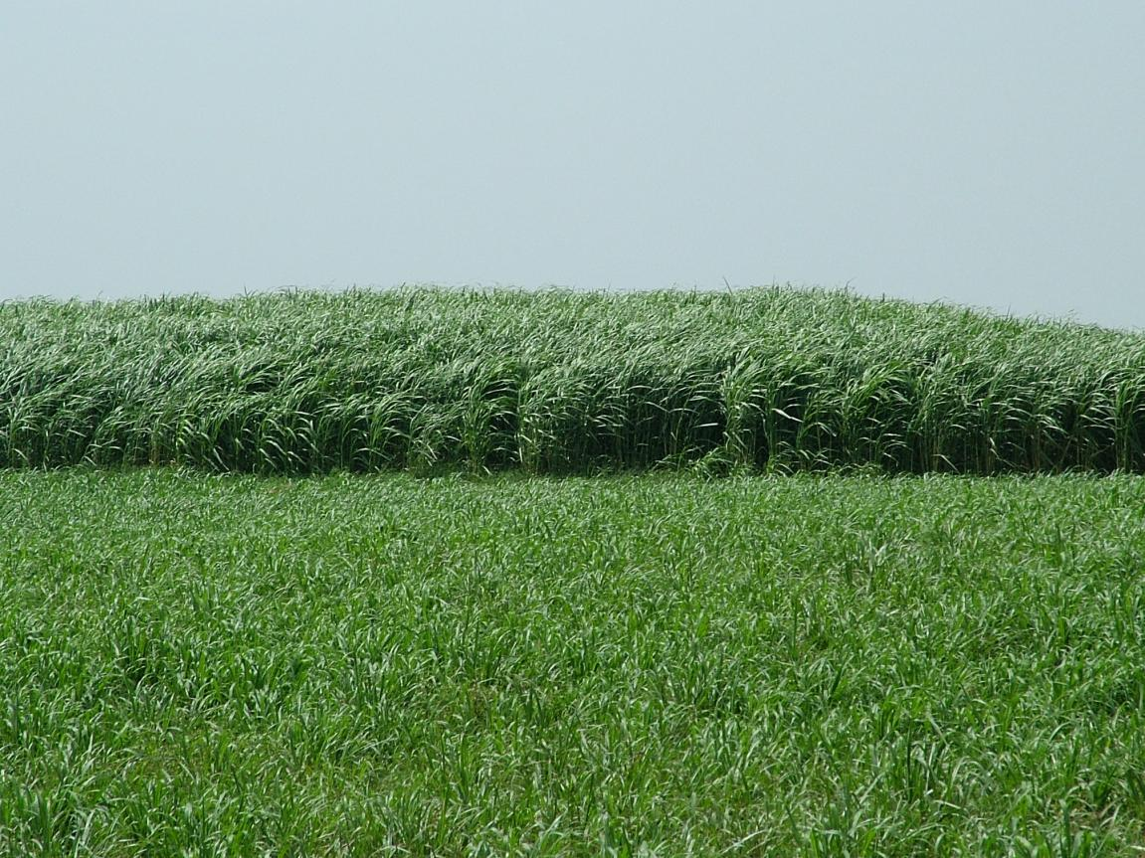

**图11 刈割利用**

6、保护根蔸过冬。在最后一次刈割后，过冬前宜亩施畜粪（牛、猪粪）5000—8000㎏覆盖根蔸，可防止根蔸受冻害，确保根蔸越冬安全，并可促进下年度宿根早萌发，为获得高产打下基础。

二、适宜区域

本技术适宜全省各地及我国南方地区推广应用。

1. 注意事项

1、冬闲田多花黑麦草生产精准管理配套技术。水稻收割时留茬高度应低于10㎝，以免影响牧草收割。板田直播牧草的农田，水稻秸秆可回收利用；翻耕播种牧草的，秸秆可直接粉碎还田。为确保牧草及其残茬能充分腐烂回田，不影响后茬水稻生产，在水稻种植前15-20d及时收割且进行土壤翻沤。

2、水库消落带地区适时补播多花黑麦草季节性利用关键技术。多花黑麦草放牧利用，应避免牛羊吃雨水草、露水草，严禁在有水洼地放牧。

四、技术依托单位

单位名称：赣州市畜牧业发展和动物疫病防控中心

联 系 人：郭海宁、王歆、刘兰平、温凌嵩

联系电话：0797-8196375